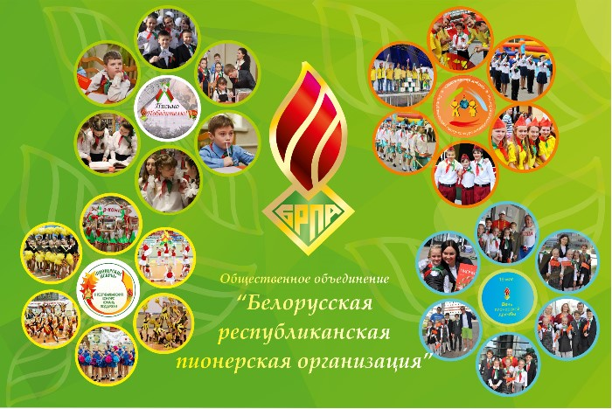

Общественное объединение «Белорусская республиканская пионерская организация» занимает определенную нишу в детском движении и прочно удерживает лидерские позиции крупнейшего детского объединения в республике. Организация имеет свою систему ценностей, программы деятельности и организационную структуру.

Сегодняшние члены Белорусской республиканской пионерской организации отличаются от пионеров прошлых лет следующим:

во-первых, произошел отказ от авторитаризма как принципа взаимоотношений детей и взрослых в организации;

во-вторых, стали неприемлемы нивелировка личности, массовость, обязательность участия детей во всех мероприятиях.

Наряду с этим ОО «БРПО» сохраняет и развивает следующие принципы:

социально значимой деятельности;

добровольности при вступлении, выборе видов деятельности;

добровольности выхода из организации;

коллективизма как принципа сотрудничества и взаимодействия детей, подростков, взрослых в организации.

Основные понятия, которые заложены в этих принципах – дело, добро, Родина, справедливость – отражены в призыве ОО «БРПО»: «Пионер, к делам на благо Родины, к добру и справедливости, будь готов!».

Цель Белорусской республиканской пионерской организации – содействовать социализации личности ребенка или, как записано в Уставе, «помочь каждому пионеру стать Гражданином, своими делами и поступками приносить пользу себе, семье, Родине». Итогом реализации данной цели является сформированность у членов организации готовности к выполнению разнообразных социальных функций в обществе.

Такое понимание цели позволяет по-новому обозначить задачи организации:

формирование мотивов социальной (общественно-значимой) деятельности;

формирование социальных умений;

создание условий для удовлетворения интересов детей, развития личности, раскрытия ее творческого потенциала,

стимулирование самопознания и самовоспитания членов организации.

Осуществление этих задач позволит наполнить интересы детей и подростков социально-значимым содержанием, будет способствовать воспитанию гражданских и нравственно-патриотических качеств, формированию готовности к жизни и труду в новых социально-экономических условиях.

В организацию идут лишь те, кто сделал осознанный выбор. Многие родители нынешних пионеров не забыли свое пионерское детство. Они с теплом и благодарностью вспоминают те годы. А разве плохо, если их собственные дети пройдут по тем же дорогам Добра и Справедливости, испытают те же светлые чувства?

Пионерская организация создает условия для саморазвития ребят. Оно осуществляется на основе программ, предполагающих выполнение определенных заданий, участие в походах и акциях.

Организация позволяет ребенку: развить способности через систему ценностей объединения и возможность использования различных социальных ролей (лидер, организатор, исполнитель, участник, наблюдатель), находить оптимальное решение жизненных проблем в нестандартных ситуациях, быстро приспосабливаться к изменяющимся условиям жизни, делать адекватный выбор.

Основой деятельности Белорусской республиканской пионерской организации является саморазвитие каждого ее члена. Оно осуществляется на основе программ ЦС ОО «БРПО», предполагающих выполнение пионерских поручений, участие в походах и акциях. Взрослые члены ОО «БРПО» – лидеры, вожатые. Вожатые несут ответственность за выполнение целей и задач, являются коллективными носителями норм жизни и традиций детской организации.

Для того, чтобы цели организации были привлекательными и понятными октябрятам и пионерам, в работе с детьми используются следующие формулы деятельности:

Ты хочешь, чтобы тебя знали, уважали, любили?!

Мы поможем тебе стать таким, каким ты хочешь.

Беларуси и народу нужны здоровые, мыслящие, самостоятельные и заботливые наследники. Мы все – и большие, и маленькие – дети Беларуси. Мы должны быть готовы принять в наследство эту землю.

Мы – команда. Мы помогаем Родине и стремимся жить по законам Добра и Справедливости.